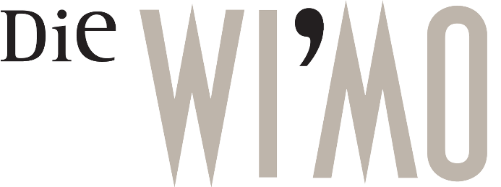

Titel der Abschlussarbeit

von
Namen der Teammitglieder

Abschlussarbeit an der WI’MO Klagenfurt,
betreut von …
im Prüfungsfach bzw. in den Prüfungsfächern …

Klagenfurt, am….

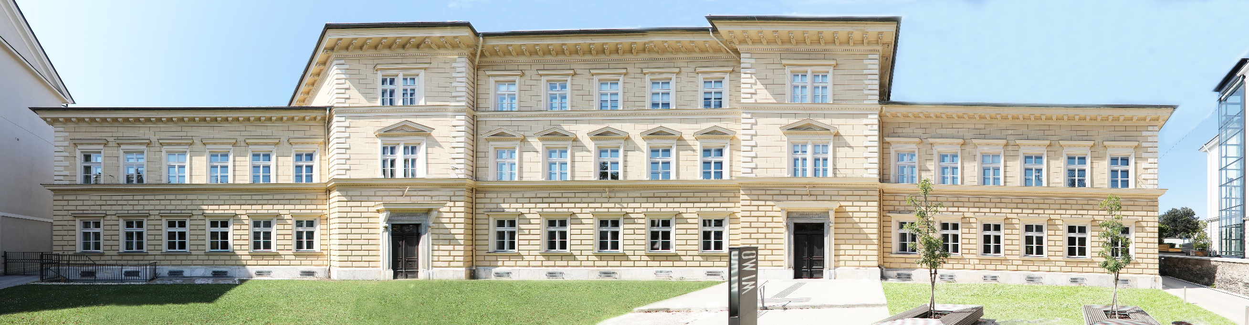
Höhere Lehranstalt für Wirtschaft & Mode | Fromillerstraße 15 | 9020 Klagenfurt am Wörthersee
T: +43 463 57728 – 2000 | E: office@diewimo.at | www.diewimo.at

